Ihr Ansprechpartner:
Barbara Weber
Barbara.Weber@profibus.com
+49 721 9658-549

P R E S S E M I T T E I L U N G

Omlox gewinnt Hermes Award 2020

PROFIBUS & PROFINET International gratuliert

Karlsruhe – 16. Juli 2020: PROFIBUS & PROFINET International (PI) gratulieren herzlich den industriellen Partnern und beteiligten Experten der omlox Initiative zu dem Gewinn des Hermes Awards 2020 der Hannovermesse. Basis für diesen herausragenden Erfolg bildete die starke Unterstützung der Partnerunternehmen der Initiative und das überaus tatkräftige Engagement aller Beteiligten. „Solche Erfolge sind nur durch die gelebte Überzeugung von vielen Menschen möglich, einen unternehmensübergreifenden Standard für eine neue Technologie gemeinsam schaffen zu können. Durch die Integration von omlox in unser Portfolio wollen wir als PI nicht nur eine offene Plattform für die Fortentwicklung von omlox bieten, sondern ihn auch durch unsere etablierte weltweit agierende Organisationsform in allen Regionen und Märkten der Welt einführen“, erklärt Karsten Schneider, Vorstandsvorsitzender der PROFIBUS Nutzerorganisation e.V. (PNO) und Chairman von PROFIBUS& PROFINET International (PI).

Mit der Publikation des „Call for Experts“ ist der Startpunkt für die Arbeiten in den hierfür in PI neu gegründeten fünf omlox-Arbeitskreisen Use Cases, Hub, Core Zone, Marketing und Quality-Test gegeben. Basis bilden die Ergebnisse der omlox Initiative sowie die ersten Erfahrungen in den Pilotanlagen. „In zahlreichen Gesprächen mit interessierten Anwendern ist eine Menge von neuen Ideen für Use Cases entstanden, die die Fortentwicklung von omlox bestimmen werden. Wir sind noch lange nicht fertig. Das Potenzial ist lange noch nicht ausgeschöpft“, konstatiert Eberhard Wahl, TRUMPF Werkzeugmaschinen GmbH + Co. KG, Leiter des Arbeitskreises omlox Use Cases bei PI.
Das Interesse an einem offenen Standard für eine Ortungstechnologie für den industriellen Einsatz ist mit der fortschreitenden Digitalisierung der Produktion in den letzten Jahren stark gestiegen, da dadurch herstellerunabhängige Produkte und Lösungen für Logistikaufgaben bereitgestellt werden können, mit denen Positionsdaten wesentlich flexibler ausgetauscht und genutzt werden können. Omlox ist eine offene herstellerunabhängige Technologie und bietet somit den Herstellern und Anwendern neue Möglichkeiten, Industrie 4.0 gerechte Produkte und die Herstellungsprozesse zu realisieren. Der Gewinn des Hermes Awards für omlox ist Ansporn und Motivation für PI, ihre Industrie 4.0 Strategie konsequent weiter zu verfolgen.

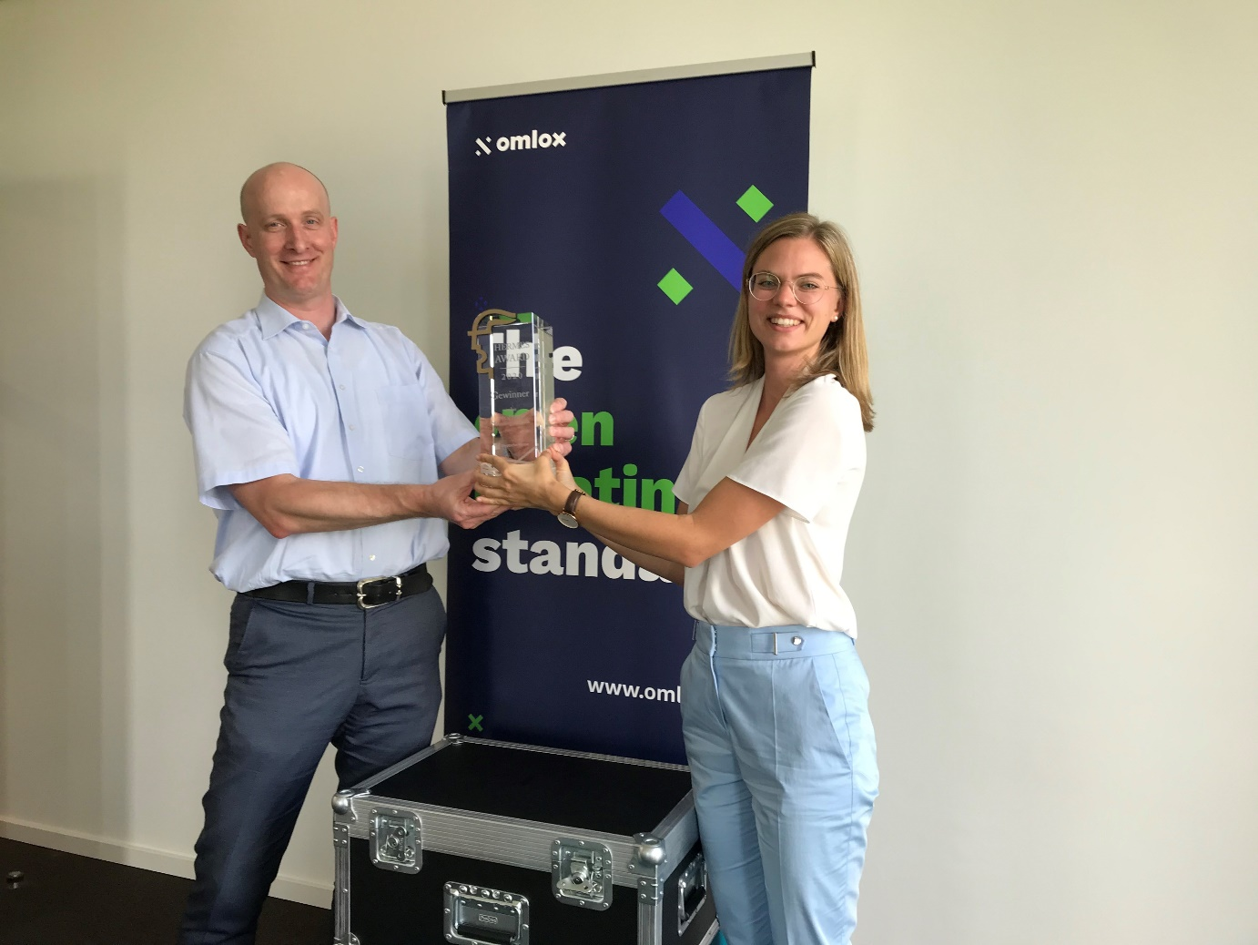

***

Foto: Dr. Matthias Jöst, Heidelberg mobil international GmbH und Committee-Leiter omlox bei PI, und Celine Daibenzeiher, TRUMPF Werkzeugmaschinen GmbH + Co. KG und Leiterin des Arbeitskreises omlox Marketing bei PI, nehmen den Hermes Award 2020 der Hannovermesse – Corona-Pandemie bedingt virtuell – entgegen.

Pressekontakt:
PI (PROFIBUS & PROFINET International)
PROFIBUS Nutzerorganisation e. V.
Barbara Weber

Haid-und-Neu-Str. 7

D-76131 Karlsruhe
Tel.: 07 21 /96 58 - 5 49

Fax: 07 21 / 96 58 - 5 89
Barbara.Weber@profibus.com
http://www.PROFIBUS.com
Diese Pressemitteilung liegt unter www.profibus.com zum Download für Sie bereit.

